|  |  |  |
| --- | --- | --- |
|  | **Carátula para entrega de prácticas** | |
| Facultad de Ingeniería | | Laboratorio de docencia |

Laboratorios de computación salas A y B

|  |  |
| --- | --- |
| *Profesor:* | Rodríguez Espino Claudia |
| *Asignatura:* | Fundamentos de programación |
| *Grupo:* | 1102 |
| *No de Práctica(s):* | 4 |
| *Integrante(s):* | Martínez Soto Mariana |
|  |  |
|  |  |
| *Semestre:* | 1 |
| *Fecha de entrega:* | Viernes 8 de Septiembre |
| *Observaciones:* | -Lectura de la práctica  -Ejemplos |
|  |  |

CALIFICACIÓN: _________

**Guía práctica de estudio 04: Diagramas de flujo**

**Objetivo**: Elaborar diagramas de flujo que representen soluciones algorítmicas vistas como una serie de acciones que comprendan un proceso.

En clase: Leímos la práctica de manera grupal, reconocimos las formas que comprende un diagrama de flujo, su función y en qué momento deben usarse. La importancia de colocar un principio y un fin en el mismo. el uso de conectores, y que a cada símbolo solo le puede llegar un conector. Pasos sencillos pero importantes de seguir. Las estructuras de las *condiciones*, de *una selección de caso*, de un *mientras que,*y un*hacer mientras.*

**DIAGRAMAS DE FLUJO**

Algoritmo de Fórmula general:

**Problema:** Resolver la fórmula general con los datos a, b, c que ingrese el usuario y lanzar los dos posibles resultados (suma y resta)

**Restricciones:** La variable a no puede ser cero. Las raíces no deberían ser negativas porque no son posibles resolverlas (imaginarias)

**Datos de entrada**: variables a, b, c

**Datos de salida:** La impresión de $x_{1 }y x_{2}$

**Dominio:** Todos los números reales

**Fórmula: $x=\frac{-b±\sqrt{b^{2}-4ac}}{2a}$**

**Solución.**

1. Inicio

2.Solicitar un valor para "a"

3.Si a es igual a 0, desplegar un mensaje: "No es posible que sea cero"

3.1Si a es igual a cero regresar al paso 2

3.2Si a no es igual a cero continuar al paso 4

4.Pedir valores para b y c

5.Realizar operación: $b^{2}-4ac=d$

5.1 Si d es menor a cero seguir al paso 6

5.2 Si d es mayor a cero ir a paso 7

6. Si d es menor a cero realizar la operación $\sqrt{b\left(-1\right)}=z$

6.1 Realizar operación $r=\frac{-b}{2a}$ y $n=\frac{z}{2a}$

6.2 Imprimir y

7. Realizar operación $\frac{-b+\sqrt{d}}{2a} =x_{1}$ y

7.1 Imprimir y

8. Fin

**Prueba de escritorio:**

a=2 Paso 4: (3)(3) - 4(2)(1)=1 d=1

b=3 paso 7: $\frac{-3+\sqrt{1}}{2(2)}=x_{1}$ $x_{1}$ = $-2/4$ y $\frac{-3-\sqrt{1}}{2(2)}=x_{2}$ $x_{2}=-4/4$

c=1

d=1

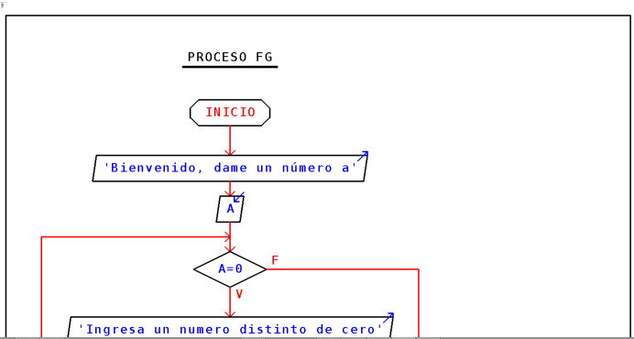Diagrama de flujo*

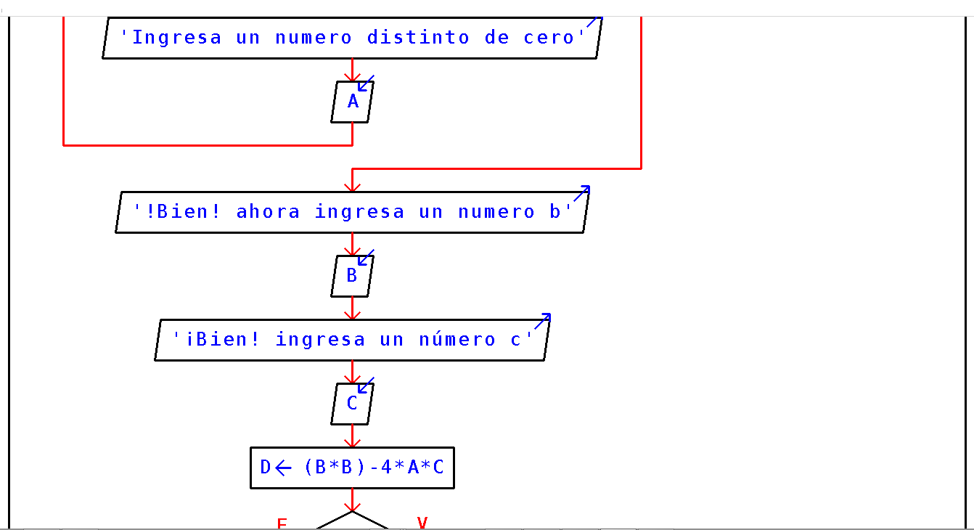

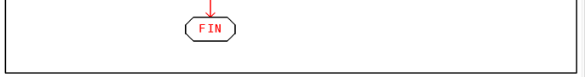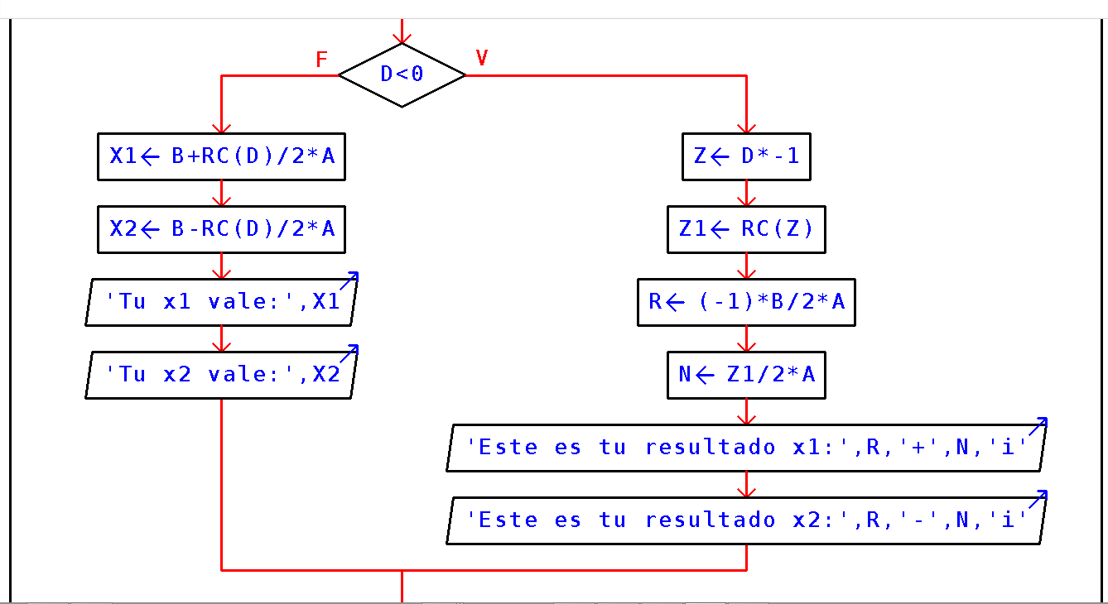

**Algoritmo Determinar tipo de triangulo**

**Problema**: Identificar el tipo de triángulo de acuerdo al tamaño de sus lados

**Restriccione**s: Ningún valor que ingrese el usuario puede valer 0, ni puede ser negativo

**Datos de entrada**: Números positivos

**Datos de salida**: Nombre del triangulo que pueden formarse con esos lados

**Dominio**: Todos los números naturales

**Solución**

1.Inicio

2.Desplegar mensaje "Bienvenido a ¿Qué triángulo es? según sus lados"

3.Pedir valor de a

3.1 Si a<=0 desplegar mensaje "Mal, un lado no puede valer 0, ni puede ser negativo. Intenta con otro valor" y regresar a paso 3

3.2 Si a es diferente de cero ir a paso 6

4.Pedir valor de b

4.1 Si b<=0 desplegar mensaje " Mal, un lado no puede valer 0, ni puede ser negativo. Intenta con otro valor" y regresar a paso 4

4.2 Si b es diferente de cero ir a paso 6

5.Pedir valor de c

5.1 Si c<=0 desplegar mensaje "Mal, un lado no puede valer 0, ni puede ser negativo . Intenta con otro valor" y regresar a paso 5

5.2 Si c es diferente de cero ir a paso 6

6.Comparar valor a y b

6.1 si a=b ir a paso 7

6.2 Si a es diferente de b ir a paso 8

7.Comparar valor b y c

7.1 Si b=c Desplegar mensaje "Es un triangulo Equilátero"

7.2 Si b es diferente de c desplegar mensaje "Es un triangulo Isósceles"

8.Comparar a con c

8.1 Si a=c Desplegar mensaje "Es un triangulo Isósceles"

8.2 Si a es diferente de c ir a paso 9

9. Comparar b con c

9.1 Si b=c desplegar mensaje "Es un triangulo Isósceles"

9.2 Si b es diferente de c desplegar mensaje "Es un triangulo Escaleno"

10. Fin

**Prueba de escritorio**

a=2 2 es diferente de 4

b=4 2 es diferente de 1

c=1 4 es diferente de 1 "Triangulo Escaleno"

a=5 5 es diferente de 2

b=2 5 es igual a 5 "Triangulo Isósceles"

c=5

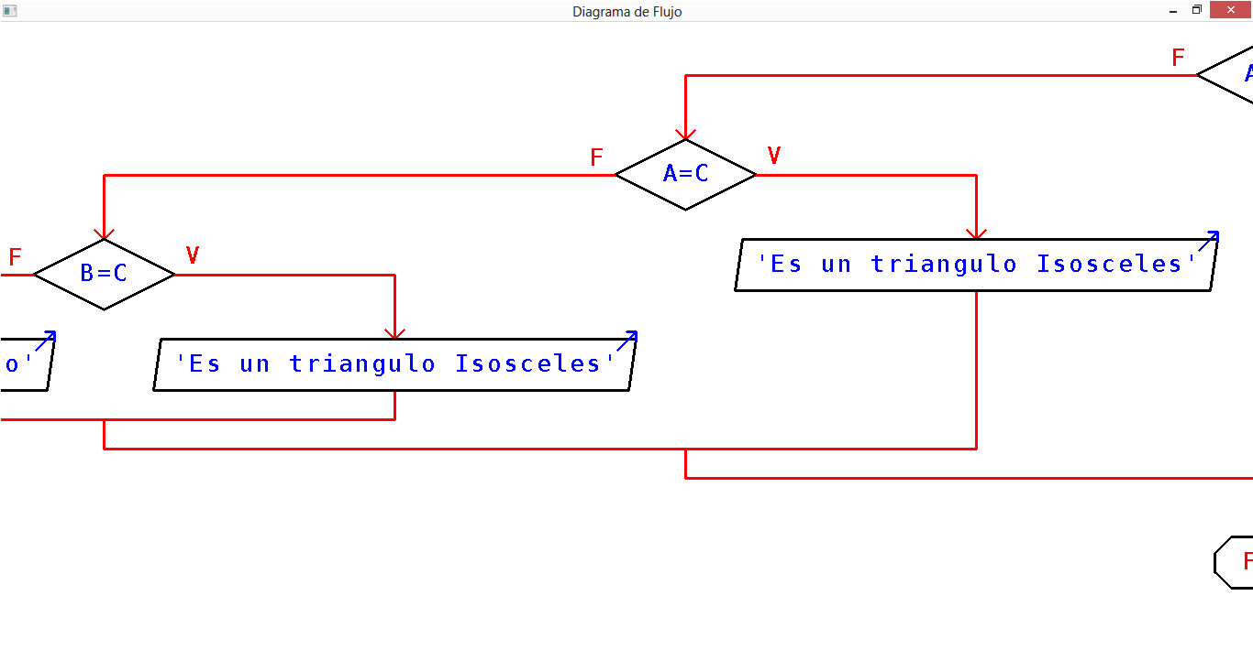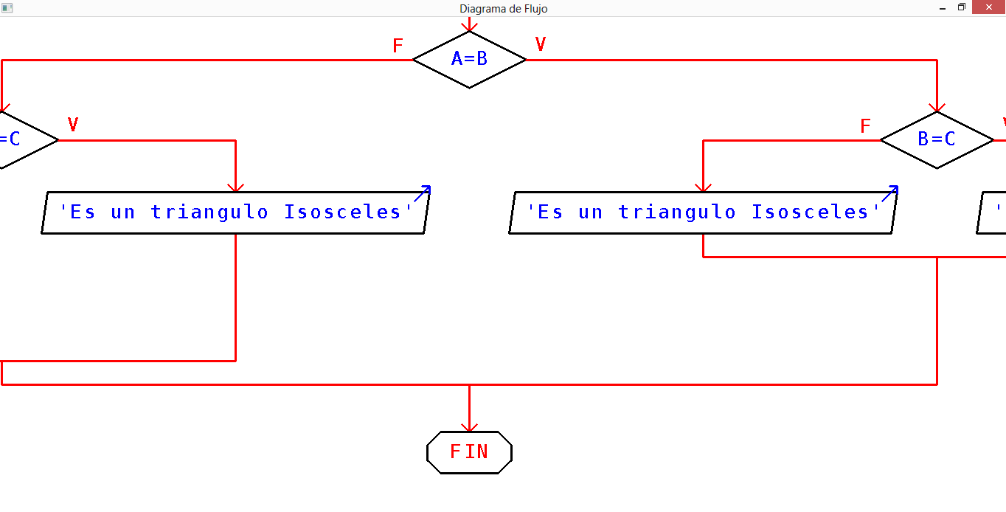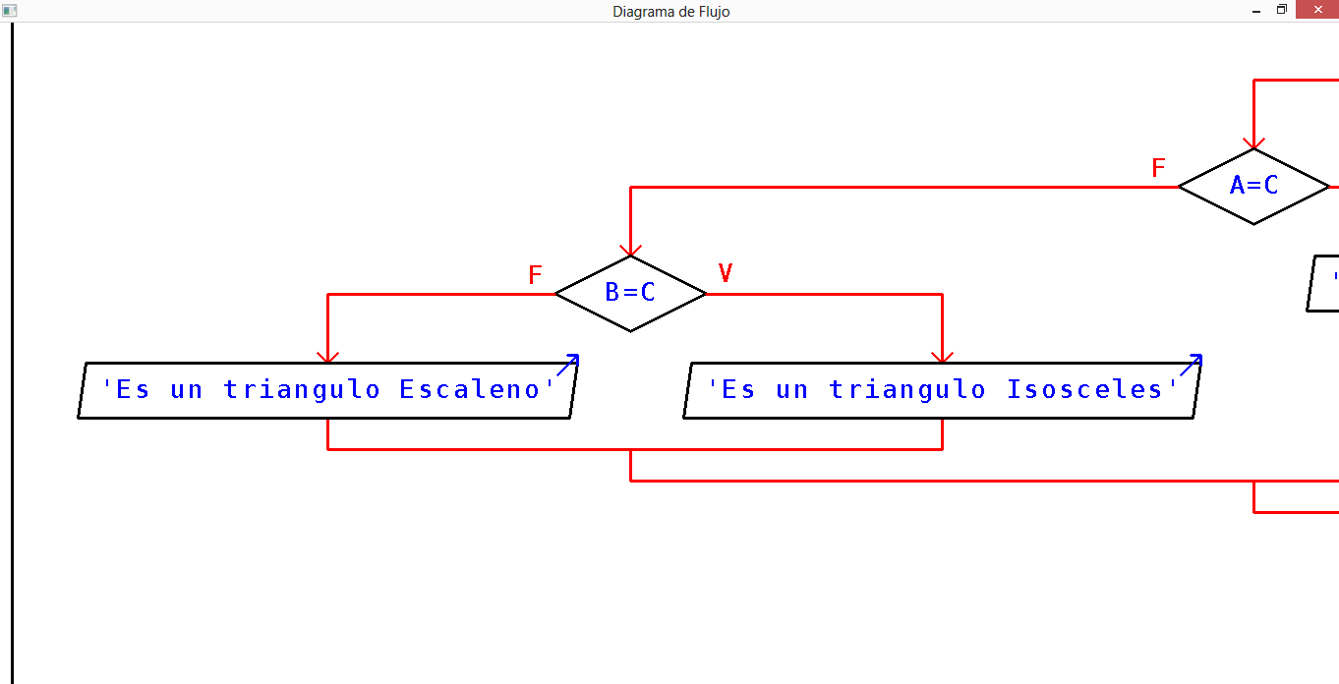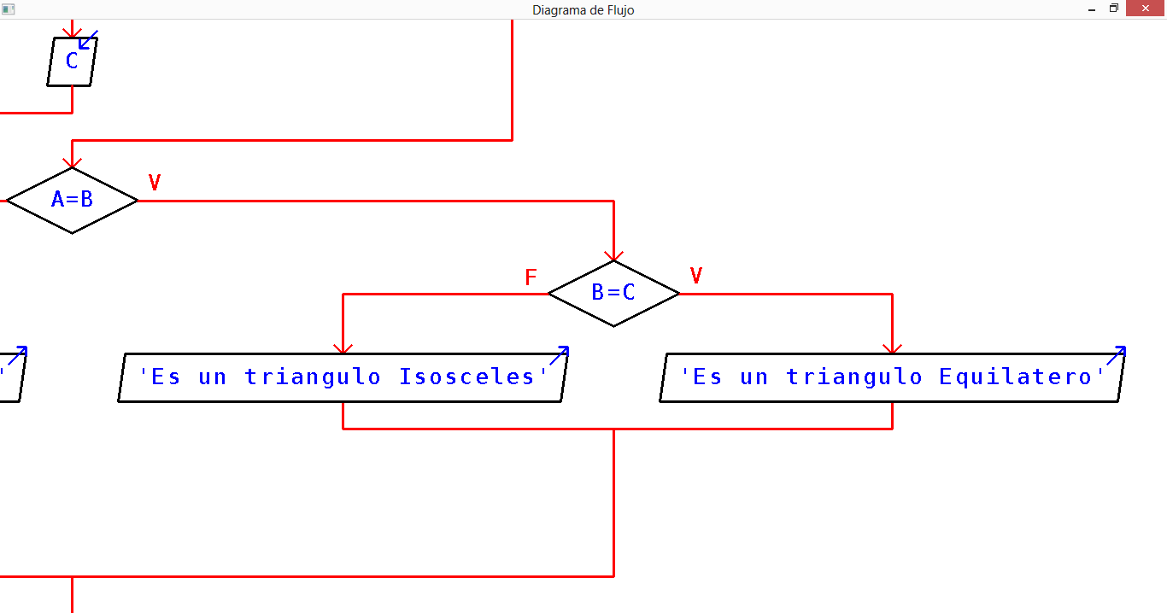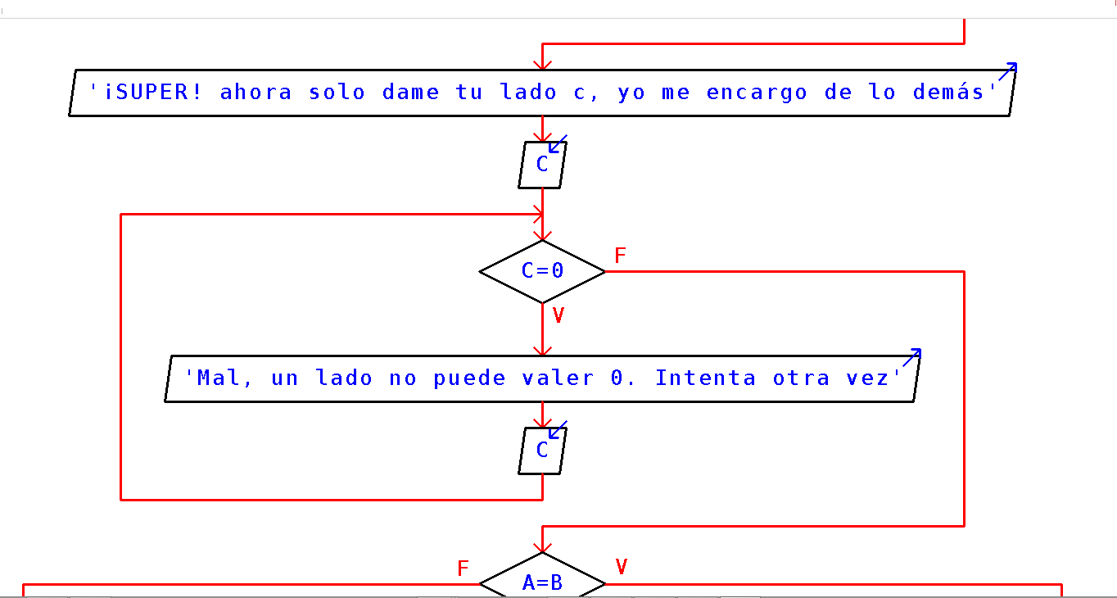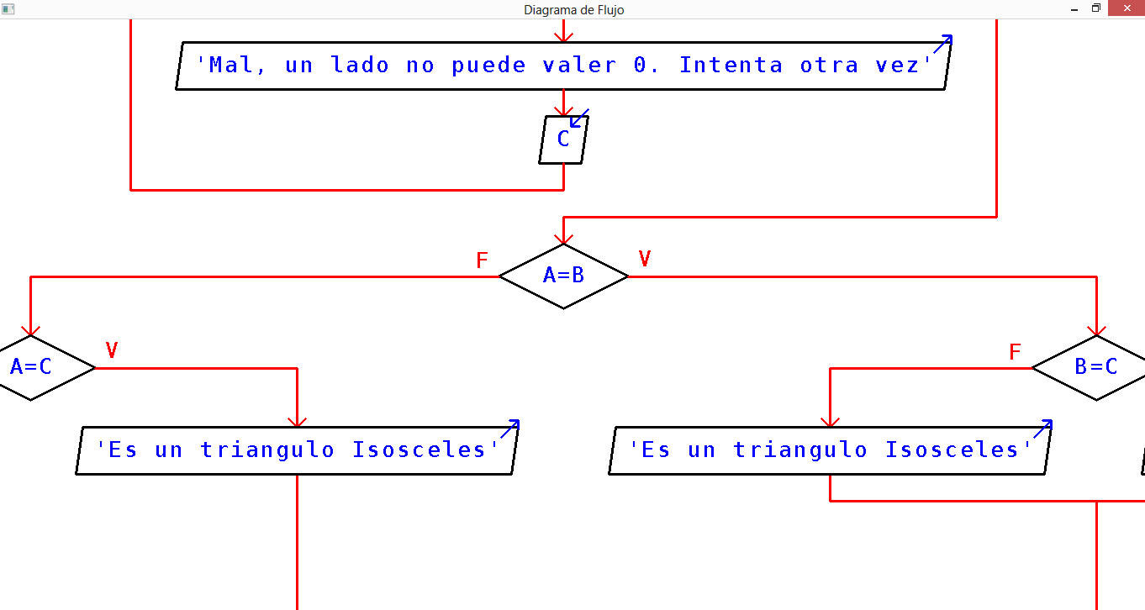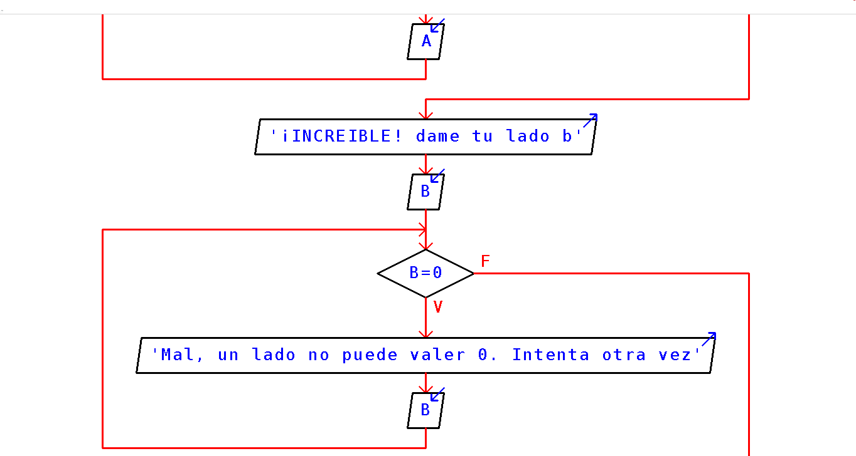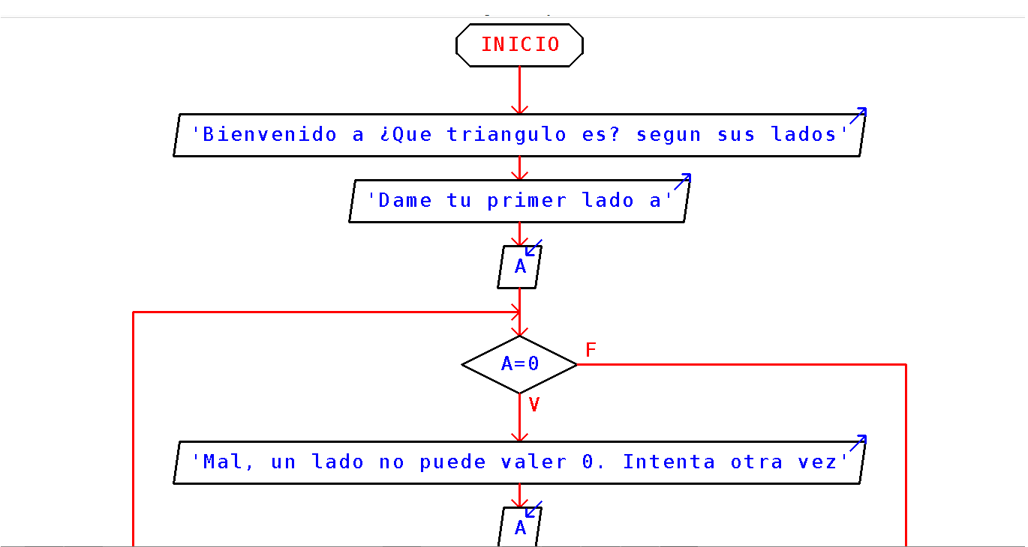

Diagrama de flujo. Triángulos*

\**Estos diagramas de flujo fueron hechos en PSeint, sin embargo son capturas de pantalla para que pudieran ser visibles en Word, es decir la práctica. Cabe aclarar que son los diagramas originales sin modificación alguna.*

Conclusiones

La creación de un algoritmo en papel y del diagrama de flujo son indispensables para encontrar errores o fallas en el programa, incluso al plantear las restricciones del algoritmo. Es importante guardar todos los cambios posibles que en él existan y registrarlos por versiones cada uno para tener certeza de los cambios y novedades que existen en nuestro programa, o bien de los registros inservibles. El diagrama nos permite observar con mucha más claridad lo que estamos haciendo, hacia donde nos dirigimos, que herramientas usar y que decisiones tomar, así pues es una guía gráfica dispuesta a trazar todos los caminos posibles, ya que el algoritmo puede llegar a ser un poco confuso en ciertas ocasiones.

Además la importancia de plantear todas las restricciones posibles desde el principio es grande para no tener que modificar el algoritmo y , por consecuencia, confundirnos completamente.